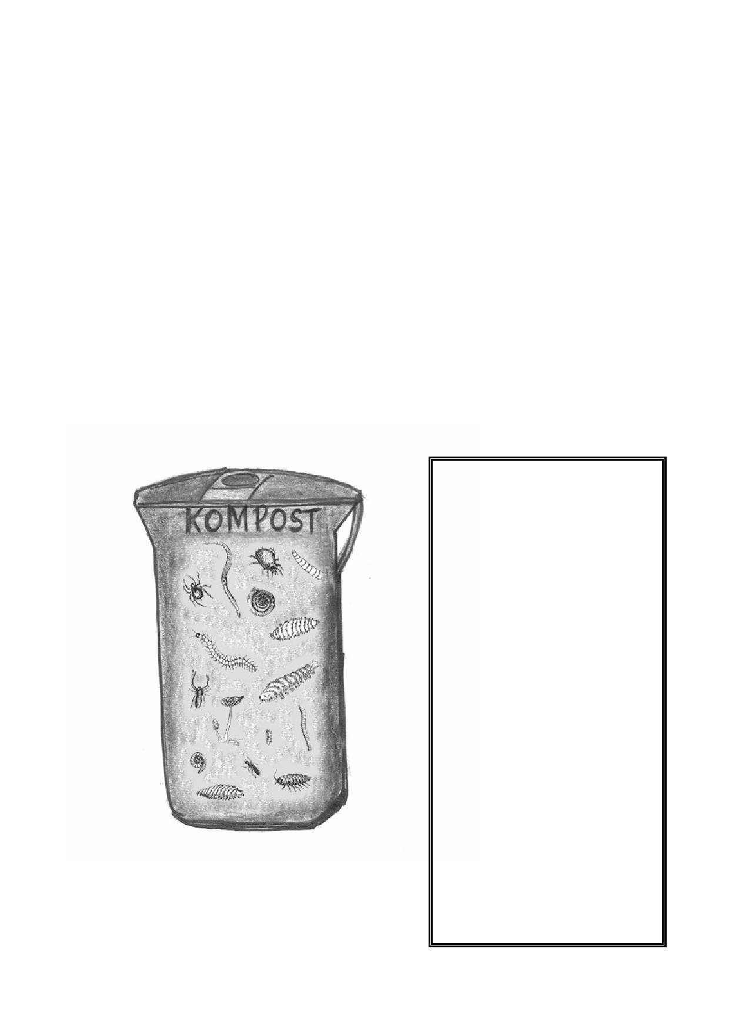
En kompost

Många människor har en kompost.
I komposten lägger vi matrester från köket och gräs och löv från trädgården.

I komposten finns många nedbrytare.
Nedbrytarna förvandlar löv, gräs, potatisskal, kaffesump, äggskal och matrester till jord.
Man kan säga att komposten är en jordfabrik.

Gör en lista
på vad kompostens invånare äter.

Komposten

